UV-Vis光譜儀
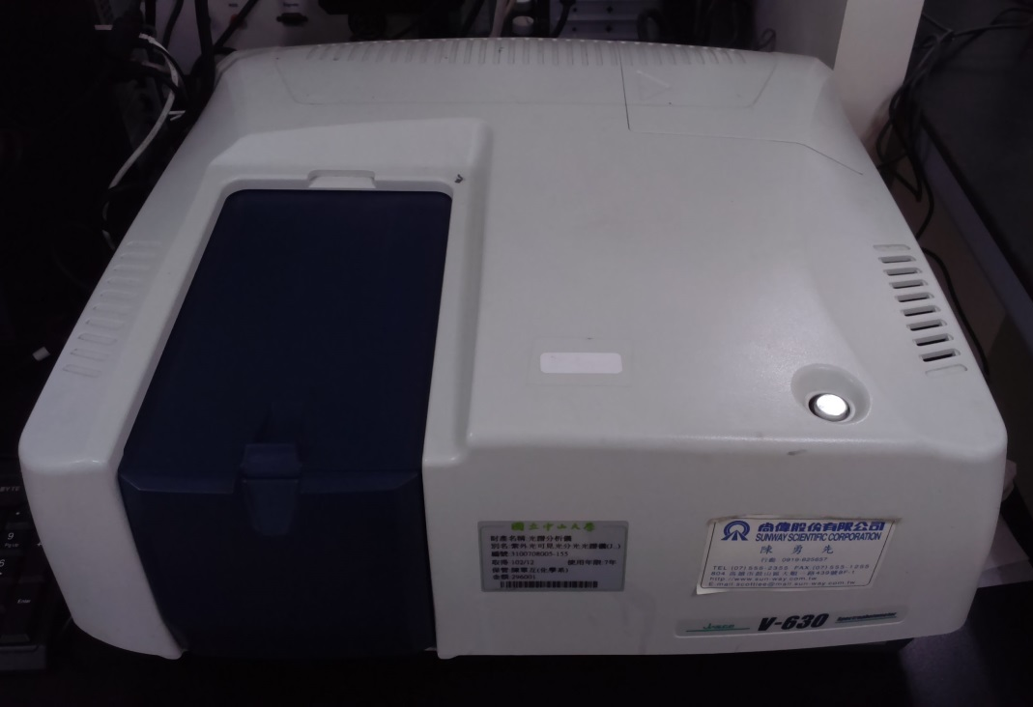
注意事項
- 使用前請先熱機20分鐘
- 使用完請務必關閉儀器

使用說明
先在Blank和Sample放入石英管，裡面只裝溶劑。

首先，按左上角的Measure，再按Parameters。
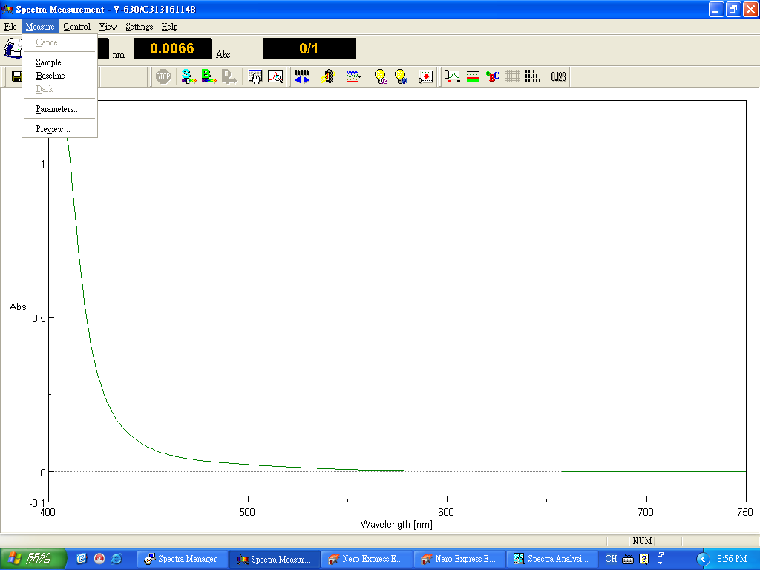
再來就會出現可以調參數的版面，選取自己所需的參數。
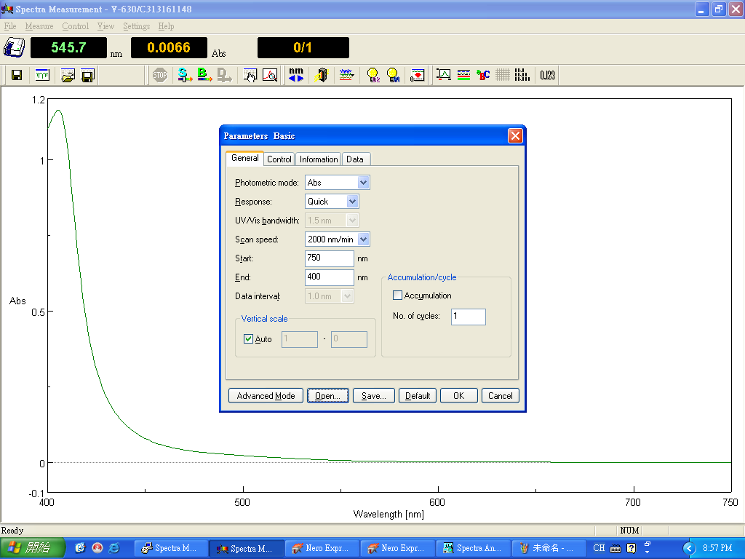
最後，先按B來掃背景值。

掃完背景值即可在Sample處放入自己樣品，然後視窗中的S即可掃光譜。

